RI-CM-BS-2022-091
No. EXPEDIENTE
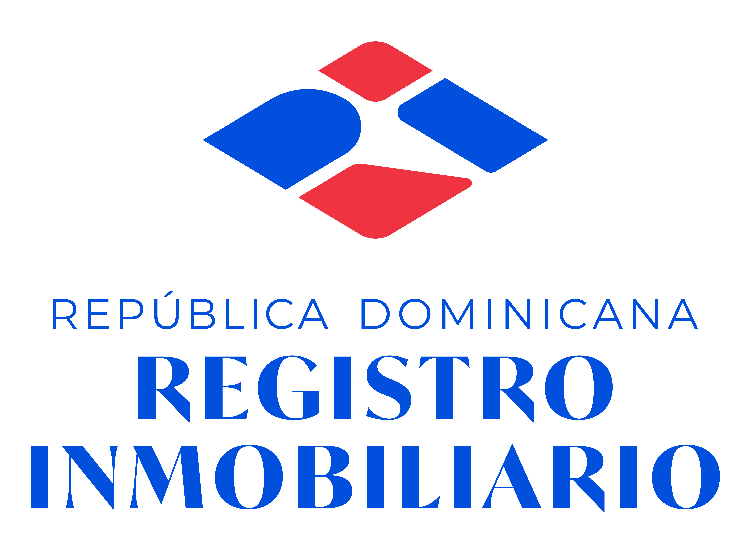
SNCC.F.056
Nombre del Capitulo y/o dependencia gubernamental
Seleccione la fecha
formulario de entrega de muestras
Página 1 de 1

Nombre del Oferente: ______________________________________________________________________________________________

Renglón No. | Código | Descripción | Unidad de  medida | Muestra Entregada | Observaciones
Firma____________________________________________________________________
Sello
(Persona o personas autorizadas a firmar en nombre del Oferente)

Marcar con una x.
Uso exclusivo de la Entidad Contratante.

